 | 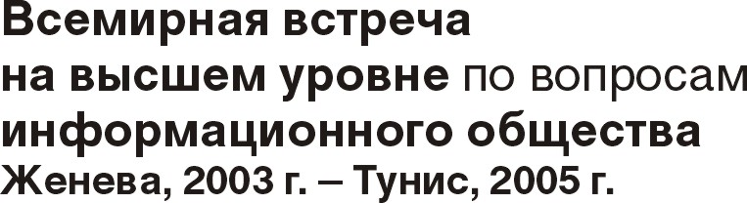 | 
Документ WSIS-II/PC-1/DOC/5-R
Одна Встреча на высшем уровне, проводимая в два этапа, дает международному сообществу уникальную возможность решения проблем, связанных с информационным обществом, всеобъемлющим и открытым образом, а также обеспечения того, чтобы преимущества новых технологий, в первую очередь информационных и коммуникационных технологий, стали доступны всем. В ходе женевского этапа были приняты Декларация принципов и План действий. В соответствии с решением относительно подготовки тунисского этапа, принятым в ходе женевского этапа, и пунктом 29 Плана действий подготовительное собрание (ПодгКом-1 тунисского этапа) провело анализ относящихся к информационному обществу вопросов, которые будут фигурировать в качестве основных в рамках тунисского этапа ВВУИО, и приняло решение относительно структуры процесса подготовки ко второму этапу.
26 июня 2004 года
Оригинал: английский
Записка Председателя ПодгКом
РЕШЕНИе ПОДГКОМ-1
А. Основная направленность, результаты тунисского этапа и процесс подготовки к нему
1) Основная направленность тунисского этапа должна заключаться в следующем:
- последующие действия и реализация принятых в Женеве Декларации принципов и Плана действий заинтересованными сторонами на национальном, региональном и международном уровнях, причем особое внимание следует уделять проблемам, стоящим перед наименее развитыми странами;
- рассмотрение отчета Целевой группы по финансовым механизмам (ЦГФМ) и принятие соответствующих мер;
- управление использованием Интернет: рассмотрение отчета Рабочей группы по управлению использованием Интернет (РГИИ) и принятие соответствующих мер.
2) Не следует возвращаться к рассмотрению соглашений, принятых в ходе женевского этапа.
3) Результатом тунисского этапа должен быть заключительный документ, или документы, который состоял бы из краткой политической части и постановляющей части, причем в обеих из них должны быть отражены области основной направленности тунисского этапа, а также подтверждены и усилены обязательства, принятые на женевском этапе.
4) Процесс подготовки к тунисскому этапу должен быть открытым, результативным, прозрачным и экономически эффективным и в принципе следовать плану, изложенному в прилагаемой схеме.
В. ПодгКом-2
1) При содействии Исполнительного секретариата ВВУИО и при консультациях с региональными группами группа друзей Председателя ПодгКом тунисского этапа подготовит документ, который послужит основой для переговоров в рамках ПодгКом-2 и будет учитывать, в зависимости от случая, итоги соответствующих тематических, региональных и других собраний, относящихся к ВВУИО.
2) Собрание ПодгКом-2 состоится в Женеве продолжительностью семь рабочих дней, начиная с 17 февраля 2005 года.

Приложение: Модель подготовительного процесса к тунисскому этапу ВВУИО
Июнь 2004 г. Февр. 2005 г. Сент. 2005 г. Нояб. 2005 г.

ПодгКом-2
(1 подкомитет)
Анализ осуществления на национальном, региональном и международном уровнях;
рассмотрение отчета ЦГФМ;
начало рассмотрения заключительных документов;
рассмотрение отчета о ходе работы РГИИ;
поощрение партнерских отношений между заинтересован-ными сторонами;
рассмотрение любых других соответствующих вопросов

ПодгКом-3
(2 подкомитета)
Анализ осуществления на национальном, региональном и международном уровнях;
рассмотрение заключительного отчета РГИИ;
поощрение партнерских отношений между заинтересован-ными сторонами;
продолжение рассмотрения отчета ЦГФМ (при необходимости);
рассмотрение любых других соответствующих вопросов;
согласование заключительных документов.

Встреча
на
высшем
уровне

ПодгКом-1

План работы до
тунисской встречи

Неофици-альные консультации открытого состава
(при необхо-димости)

Целевая группа по финансовым механизмам
(ЦГФМ)
Уточнения/консультации

Соответствующие
тематические,
региональные
и другие собрания

Рабочая группа по управлению использованием Интернет (РГИИ)

Уточнения/консультации
Уточнения/консультации
Уточнения/консультации

